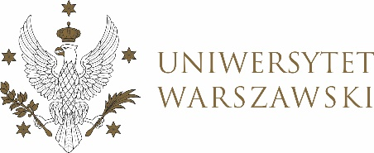

Dziennik Uniwersytetu warszawskiego

RADY DYDAKTYCZNE

Dziennik Uniwersytetu warszawskiego

RADY DYDAKTYCZNE DLA KIERUNKÓW STUDIÓW

UCHWAŁA NR 39/2022

RADY DYDAKTYCZNEJ DLA KIERUNKÓW STUDIÓW BEZPIECZEŃSTWO WEWNĘTRZNE, EUROPEISTYKA – INTEGRACJA EUROPEJSKA, ORGANIZOWANIE RYNKU PRACY, POLITOLOGIA, POLITYKA SPOŁECZNA, STOSUNKI MIĘDZYNARODOWE, STUDIA EUROAZJATYCKIE
z dnia 18 maja 2022 r.

w sprawie zatwierdzenia tematów prac dyplomowych na kierunku
europeistyka-integracja europejska

Na podstawie uchwały nr 34/2020 Rady Dydaktycznej WNPISM UW z dnia 19 lipca 2020 r. w sprawie szczegółowych zasad procesu dyplomowania na kierunku Europeistyka – integracja europejska Rada Dydaktyczna postanawia, co następuje:
§ 1
Rada Dydaktyczna zatwierdza tematy prac dyplomowych na kierunku europeistyka – integracja europejska stanowiący Załącznik nr 1 do uchwały.
§ 2
Uchwała wchodzi w życie z dniem podjęcia.
Przewodniczący Rady Dydaktycznej: M. Raś

